Resign
Regionale Verpackungsdesign-Offensive

Sich verändernde Märkte

Jeder Pol hat seinen Gegenpol. Je stärker ausgeprägt – also polarisierender – er ist, desto stärker wird auch sein Gegenpol seine Triebe entfalten, Befürworter gewinnen und so einen „Ausgleich“ schaffen. So verhält es sich auch mit der Globalisierung und dem immer mächtiger werdenden Gegentrend der Regionalisierung.

Die Lebensmittelproduktion, mittlerweile größtenteils in große Konzernstrukturen integriert, ist in Österreich wie generell in Europa und darüber hinaus einem enormen Druck ausgesetzt – einerseits von Aktionären, ihre „Shareholder-Values“ zu maximieren, andererseits aber auch von Konsumenten, die zunehmend das Vertrauen in globale Strukturen verlieren. Der „Run“, die beinahe schon als Flucht zu bezeichnen ist, auf Bio-Qualität ist ein Indiz dafür, dass Kunden vermehrt bereit sind, für Lebensmittel, die ein ganzheitliches Sicherheitsgefühl zu geben im Stande sind, mehr zu investieren.

Doch der im Handel mit enormen Zuwachsraten ausgestattete Biotrend ist auch Indiz für ein weiteres Phänomen, dass die Konsumwelt der Zukunft bestimmen wird. Eine Polarisierung findet auch im Bereich der vermeintlichen Produktqualität statt. Die – sicher nicht uneingeschränkt gültige - Messgröße für diese Polarisierung ist der Preis. Wir steuern in einen Markt, in der das Produktangebot im mittleren Preissegment zugunsten von exklusiven und Diskontprodukten abnimmt. So hat etwa Bio längst auch den Weg in die Diskonter gefunden. Freilich wird damit das Premium-Image von Bioqualität nachhaltig ge- und vielleicht sogar zerstört.

Einen Ausweg aus diesem Dilemma bietet schließlich eine weitere Einflussgröße: die Regionalität. Premiumprodukte werden künftig dann einen enormen Charme auf Konsumenten ausüben, wenn ihre Exklusivität gewahrt bleibt. Exklusivität wird immer auch eine Frage der Menge sein. Jene Produktionen, die das Image einer überschaubaren Fertigung mit (emotional verankerter) Herkunftsgarantie bauen und am Leben erhalten können, werden langfristig in den Köpfen der Kunden eine uneinnehmbare Position für sich beanspruchen. Ein Qualitätsversprechen gepaart bzw. gekoppelt mit der Regionalität oder gar mit „Lokalität“ hat demnach Zukunft. Genau hier und unter Berücksichtigung all der erwähnten skizzierbaren Veränderungen setzt das Projekt RESIGN an.

Regionale Verpackungsdesignoffensive

Resign meint eine regionale Verpackungsdesignoffensive, ausgehend von einer klar umrissenen Region, dem Steirischen Vulkanland. Dabei zeigt sich, dass Verpackungsdesign immer auch eine Frage des Bewusstseins ist. Für die Implementierung von Designbewusstsein gilt dasselbe, wie für jeden regionalen Implementierungsprozess. Die Kommunikation von Positivbeispielen zählt zu den wesentlichen Erfolgsfaktoren jeder Entwicklung. Nur so kann insgesamt die Begeisterung für Design geweckt werden. Nur so wird die Sehnsucht nach einem ganzheitlichen Produktentwicklungsprozess geschürt. Die Verinnerlichung neuen Gedankengutes ist immer eine Frage der Vision und Kommunikation. Im konkreten Fall wurde über exemplarische Designlösungen ein neues Bewusstsein geschaffen.

Resign beschäftigt sich mit authentischem Produktdesign mit dem Potenzial, am Markt nachhaltig zu reüssieren. Die Authentizität beginnt bei der Produktion und schließt die Verpackung mit ein. Auch die Regionalität und Identität sind wichtige Kriterien. Während gerade im Verpackungsbereich ökonomisch vertretbare regionale Lösungen nur spärlich möglich sind. Die Globalisierung der Lebensmittelproduktion hat auch die Zulieferbetriebe zu industriellen Produktionen anwachsen lassen. Kleine Stückzahlen sind oftmals lästige Kleinst-Aufträge, maximal – im Idealfall - Imagegewinn, kaum aber von wirtschaftlicher Bedeutung.

Die „Inwertsetzung“ von Produkten

LAVA Brisky ist der erste Whisky der Region Steirisches Vulkanland. Dieses Produkt versucht die Typizität der Region im Geschmack zu entfalten, liegt auf regionalen Fässern (Kastanie, Traminer), macht mit markanter Flasche auf sich aufmerksam und verzichtet nicht auf regionales Handwerk. Der Knauf, der dem Drehverschluss seine Eleganz verleiht, ist aus regionalem Holz - handgefertigt vom Tischler der Nachbargemeinde der Braumanufaktur-Standortgemeinde. Wertschöpfung geht beim Brisky – dem Whisky aus der Brauerei – mit Wertschätzung einher. Insgesamt ein für den Erfolg von kleinen Manufakturen entscheidendes Wortspiel. „Die Grenzen deiner Sprache sind die Grenzen deiner Welt“, brachte es Ludwig Wittgenstein, österreichischer Philosoph, auf den Punkt. Das Instrument der Sprache als Instrument der „Inwertsetzung“ spielt im Produktdesign der Region Steirisches Vulkanland eine entscheidende Rolle.

Diese These unterstützt auch ein weiteres Produkt: Vulcano. In Zuge des stetigen Erfolgs der Manufaktur wurde 2003 eine außergewöhnliche Produkt- und Verpackungs-Innovation umgesetzt. Speckzwetschken und Trüffelfilet wurden entwickelt und mit einem innovativen Design in die Premium-Produkt-Kategorie gehoben. Hier konnten im Zuge des Resign-Projekts wertvolle Hinweise zu einer besonderen Verpackung gegeben werden. So konnte eine elegante – an Schokolade erinnernde – flache Kartonverpackung für ein Fleischprodukt konzipiert werden. Das Sichtfenster erlaubt spannende Einblicke in den Karton. Für das Trüffelfilet wurde eine Rollenverpackung konzipiert, die von einer herkömmlichen „Fleischware“ emotional weit entfernt ist. Als „Gönn-Dir-Was“-Produkt ist es ein gerne gekauftes Produkt, das etwa wie eine Flasche Wein gerne als Gastgeschenk angenommen wird. Beide Produkte entsprechen den hohen Erwartungen der Kunden an ein außergewöhnliches Produkt. In beiden Fällen ist die Verpackung ein wesentliches Element, um den Wert der Produktion anspruchsvollen Konsumenten zu vermitteln. Sowohl Produkt als auch Verpackung sind nach wie vor ein einzigartiges, schwer kopierbares Produkt in der Feinkostwelt Mitteleuropas.

Wie erfolgreich neues Denken zum Markterfolg führen kann, zeigt das Beispiel Caldera. Der Obstwein (früher Most) fand sortenrein den Weg in eine 0,5-Liter-Flasche mit Drehverschluss, noch bevor die Weinbauern den Weg zurück zum Schraubverschluss fanden. Der „Obstwein“ in der Halbliterflasche wird von sieben Obstbauern veredelt, ist mittlerweile ein Renner im Hochpreissegment und zeigt, dass Innovation auch das Neudenken von Bestehendem sein kann. Das Beispiel Caldera zeigt aber auch, dass die Inwertsetzung der Sprache in Designprozesse immer eine tragende Rolle spielt.

Produkte höherer Ordnung

Die im Rahmen von Resign entwickelte Kennzahl der „Produkte höherer Ordnung“ ist ein taugliches Instrument, um den Design- bzw. Inwertsetzungsgrad zu bestimmen. Die Kennzahl definiert sich als Preis normiert auf das Kilogramm des Produktes. Wenngleich diese Methode vordergründig wie ein Vergleich von Äpfeln mit Birnen anmutet, so ist sie im Kern doch eine aussagekräftige Möglichkeit, den Veredelungsgrad und damit den Designgrad und auch die Wertschöpfungstiefe festzumachen. Während etwa Schnittholz oder in der Landwirtschaft produzierte Maiskörner die Zehn-Cent-Grenze nicht durchbrechen, schafft das Kernöl die Stufe hin zu einem Produkt erster Ordnung. Dort duelliert es sich mit einem Mittelklasseauto genauso wie mit dem Rohschinken von Vulcano. Weiterentwicklungen im Vulcano-Sortiment – wie etwa das Trüffelfilet in der Rolle oder die Speckzwetschken – schaffen hingegen den Einzug in die Königsklasse, in jene der Produkte höherer Ordnung. Dort duellieren sich Produkte wie Gölles Schnaps mit hochwertigen und im Design anspruchsvollen Hifi-Geräten oder Know-how intensiven und im Design ständig innovierten Computersystemen.

Für die Bewertung der Produkte im Rahmen des Instrumentariums der „Produkte Höherer Ordnung“ (die Begriffe wurden aus der Mathematik entlehnt und symbolisieren wie letztlich auch in der Algebra den Grad der Komplexität) wurde im Rahmen von Resign eine Kategorisierung vorgenommen, die jenen Definitionsrahmen schafft, um die neu entwickelte Kennzahl nachvollziehen zu können.

Produkte dieser Kategorie sind Know-how intensiv und erfüllen höchste Designansprüche. In dieser Kategorie weiter zu steigen, ist ein begehrtes Ziel jener Produzenten, die fernab jeder Preisorientierung die beste Qualität auf Märkten platzieren wollen, die das Fingerspitzengefühl der Verkäufer brauchen. Nicht zuletzt deshalb deckt sich in dieser Kategorie der Verkäufer zumeist mit dem Produzenten. Die besten Winzer stehen selbst auf Messen. Ausgesuchte Lebensmittelerzeuger beschäftigen keine Außendienstmitarbeiter, sondern sind selbst der beste Außendienstmitarbeiter. Die Verkaufsstruktur scharrt sich in dieser Kategorie um die Unternehmerpersönlichkeit. Sie ist mit Verkaufsargument. Sie ist daher auch die treibende Kraft jeder Designbestrebung als Ausdruck eines uneingeschränkten und unnachahmlichen Qualitätsbekenntnisses.

Quelle: Resign, Kennzahlen - Produkte höherer Ordnung, Auersbach, 2005

Die folgende Graphik zeigt anschaulich die Bedeutung dieses Instruments für die Klassifizierung von Produkten. Demnach lassen sich Produkte höherer Ordnung ganz klar mit drei Bestimmungsfaktoren festmachen: Preis, Ansehen und Qualität (auch in der Designumsetzung). Die Größen sind interdependent - sie ergänzen sich gegenseitig. Im Idealfall führen sie zu einer befruchtenden Positivspirale, in der die stete Weiterentwicklung der Designkomponenten den Preis neu (höher) definiert und schließlich wieder das Ansehen (Image) des Produktes hebt. Dem Produzenten obliegt nun die Verantwortung, die Balance zu halten.

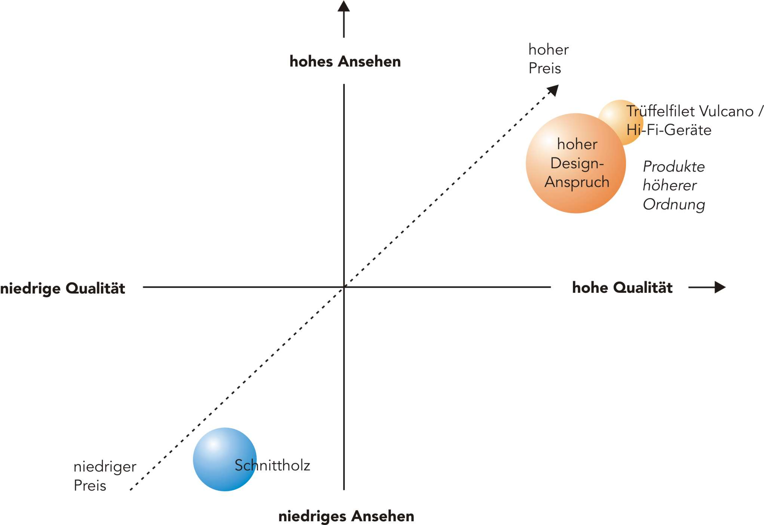

Quelle: Resign, Produkte höherer Ordnung, Auersbach, 2005

Die Aufgabe eines Prozesses, der die regionale Design-Offensive zum Inhalt hat, muss es sein, eine kritische Masse an Produkten höherer Ordnung zu schaffen bzw. ins Sichtfeld der regionalen Produzenten zu bringen. Produkte höherer Ordnung haben schon per Definition eine große Strahlkraft, werden aufgrund ihres Ansehens (bzw. des Ansehens der Produzentenpersönlichkeit) geschätzt und können somit als Galionsfiguren reüssieren.

Produkte höherer Ordnung sind somit Gradmesser einer regionalen Initiative. An ihrer Entwicklung ist der Erfolg eines regionalen Prozesses messbar. An ihrer Sichtbarkeit wird der Erfolg der regionalen Initiative sichtbar. Ihre Strahlkraft ist Motivation und Inspiration, schürt die Sehnsucht, eine ähnliche oder gar bessere Entwicklung zu nehmen. Design ist letztlich eine Frage der Ästhetik. Die Ästhetik wiederum ist eine Frage des Bewusstseins. Produkte höherer Ordnung scheinen ein taugliches Mittel für einen Visions-Transformationsprozess zu sein, um höheres Bewusstsein in der Region zu verankern.

Neues Bewusstsein – neues Design

Neues Design meint immer auch als Grundvoraussetzung neues Bewusstsein. Die Veränderung beginnt mit dem Wort. So ist der Erfolg von Design-Initiativen immer auch ein Ergebnis einer sich wandelnden Sprachkultur. Die Sprache als bewusstes Instrument regionaler Wirtschaftsentwicklung hat in regionalen Prozessen bis dato wenig Beachtung gefunden. Diese Beachtung ist aber für jene Achtung und Aufmerksamkeit wesentlich, die den Erfolg von Designprozessen ausmacht.

Roman Schmidt
Steirisches Vulkanland, am 21. Juli 2008

